Чарівний Excel

Інструкції

1. Аркуш «чарівна клумба»
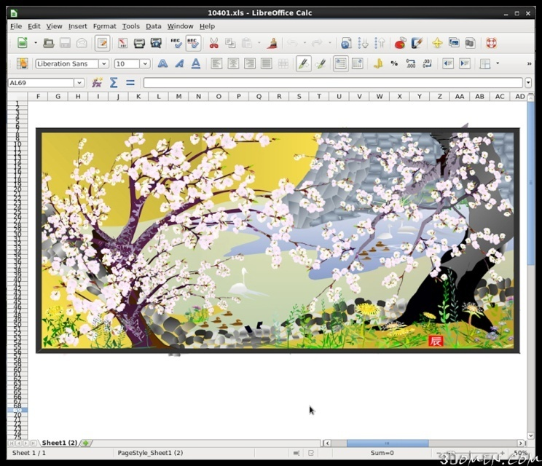
Для справжнього художника не має значення, яким інструментом він користується в роботі. Тацуо Хоріучі робить картини, використовуючи абсолютно непридатний для цього інструмент - пакет для роботи з таблицями Microsoft Excel (Рис.1).
Креативний директор креативного агентства Sahar Олексій Сай зайнявся
Рис.1
мистецтвом всього кілька років тому і за такий короткий термін встиг стати одним з найпомітніших персонажів у вітчизняному арт-середовищі. Сай заснував власний напрямок Excel-Art - художник створює картини в програмі для побудови таблиць Excel, а потім роздруковує їх на папері. Сюжети більшості робіт присвячені офісному життю (Рис.2).
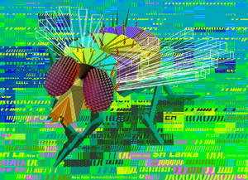 .
Рис.2

Спробуємо створити чарівну клумбу за мотивами Олексія Сая. Наша клумба буде динамічною, поворот пелюсток у квітів регулюватиметься показаннями лічильника з назвою "Квіточки", а кількість метеликів показує лічильник "Метелики".
Вам необхідно створити динамічний пейзаж згідно зразку (Рис.3, Рис.4).

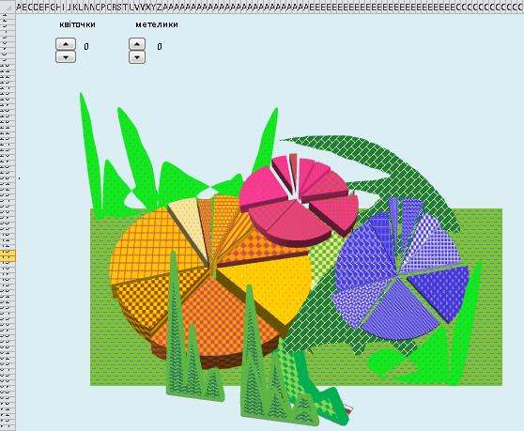
Рис.3
Лічильник «Квіточки» має значення від 0 до 10, крок зміни — 1. При зміні значення лічильника, квіточки обертаються навколо свого центру і змінюється розмір пелюсток (квітки.avi).
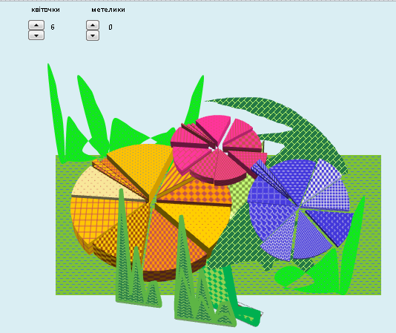
Рис.4
Інші компоненти клумби - це теж діаграми і фігури, зроблені засобами Excel.
Другий лічильник «метелики» вказує кількість метеликів, що з'являються навколо клумби. Іх кількість варіюється від 1 до 5. Метелики мають різне забарвлення. Створювати метеликів треба засобами Excel (Рис.5, Рис.9).
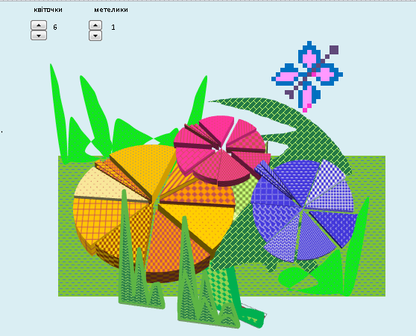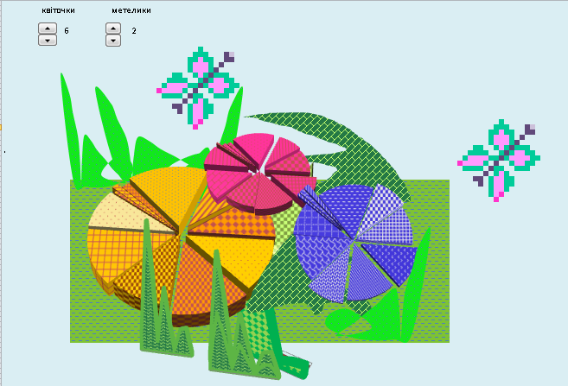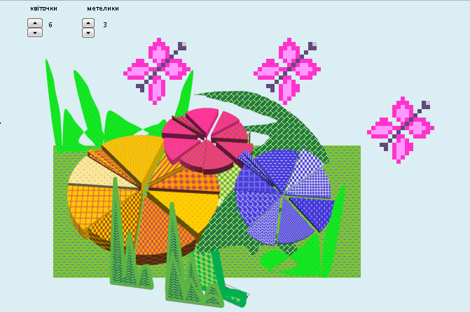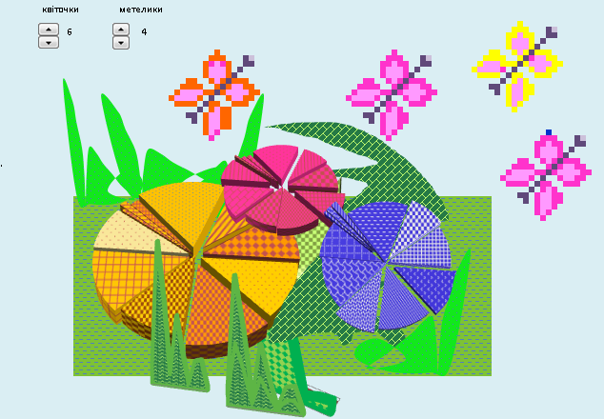
Рис.8
Рис.7
Рис.6
Рис.5
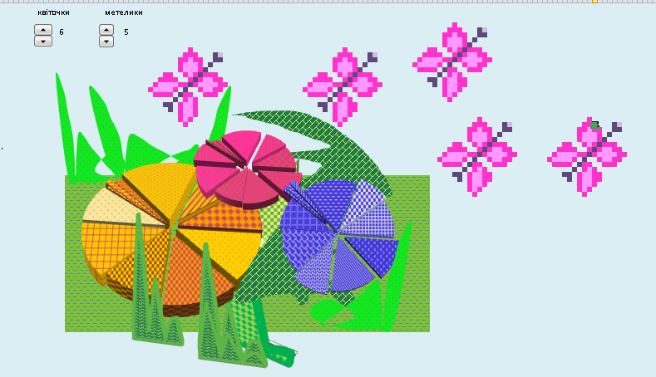
Рис.9

2. Аркуш «рукавичка».

На аркуші "рукавичка" проводиться аналіз заповнюваності рукавички.
У першій частині листа міститься текст казки і елемент "прапорець", який вказує, чи прийняли ми нового мешканця в рукавичку (Рис.10).
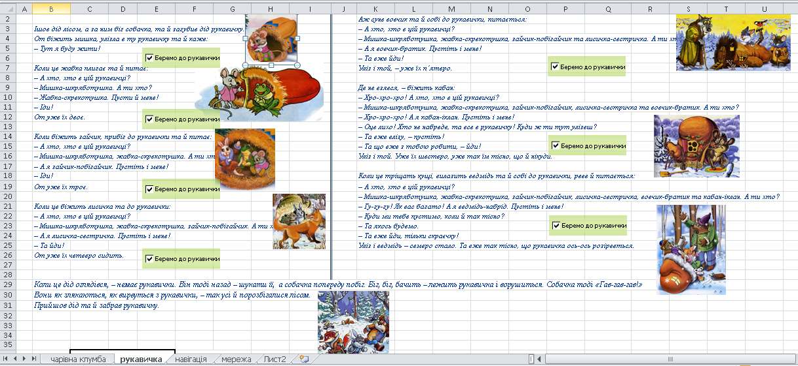
Рис.10.

У другій частині листа проводиться розрахунок заповнюваності рукавички. Дані для розрахунку знаходяться в таблиці.(Рис.11). Для кожної тварини дано мінімальні і максимальні розміри. В стовпці "ознака прийняття до рукавички" знаходиться значення "істина", якщо стоїть прапорець у тексті казки біля відповідного тварини. Розрахункова висота, довжина і ширина вибираються випадковим чином з інтервалу між мінімальним і максимальним значенням. Відомо, що випадкові числа змінюються при будь-якій події, що відбувається на листі Excel. Стовпець "перерахуваті розміри тварин" містить два значення: "так" чи "ни" (вибираємо зі списку). Якщо цьому стовпці міститься "так", то дозволяється зміна випадкових чисел. Якщо цьому стовпці міститься "ні", то випадкові числа залишаються постійними, отриманими при попередньому дозволі перерахунку. Далі розраховується заповнений обсяг рукавички як сума обсягів кожної тварини. Якщо ми не беремо тваринку в рукавичку, в стовпчику з обчисленням обсягу з'являється текст «не беремо».
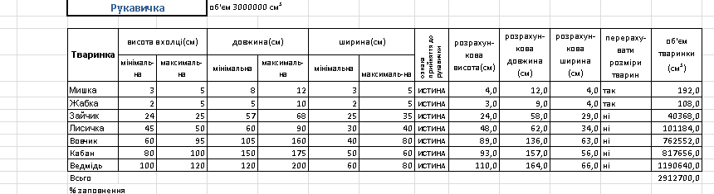
Рис.11

Для наочності побудуємо діаграму у вигляді металевого стержня, довжина якого показує % заповнення рукавички. Помістимо його в рукавичку, намальовану засобами Excel (Рис.12).
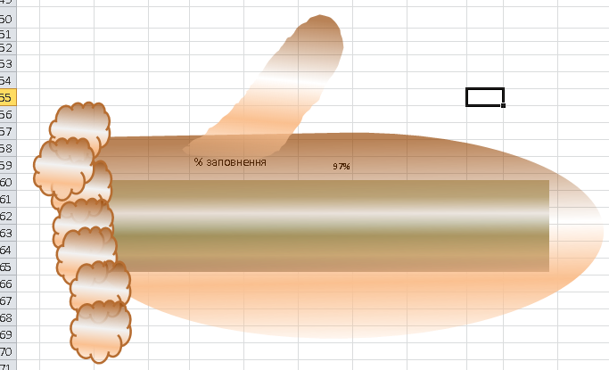
Рис.12

Побудуємо діаграму, яка відображає, які звірі перебувають в рукавичці, і внесок кожного у її заповнення (Рис.13).
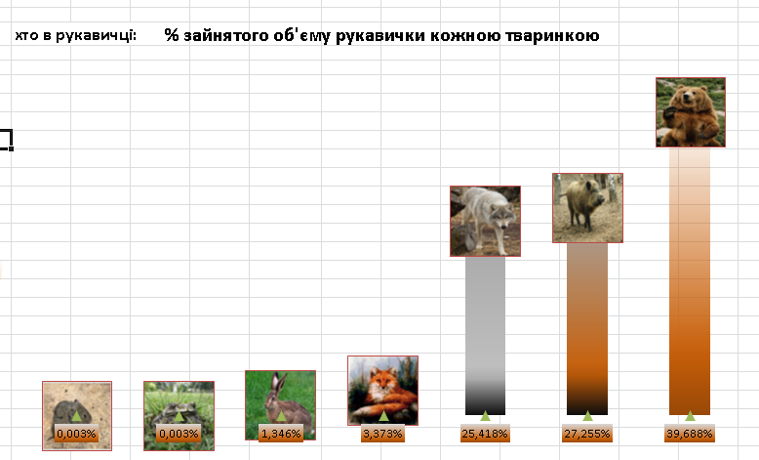
Рис.13

Зрозуміло, що при зміні даних діаграми повинні змінюватися відповідно.Стовпчики на діаграмі повинні бути залиті градієнтною заливкою.

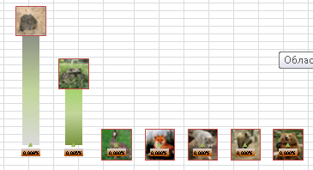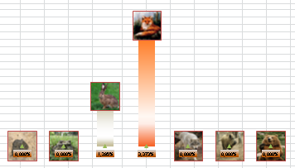

Загалом, лист повинен виглядати наступним чином

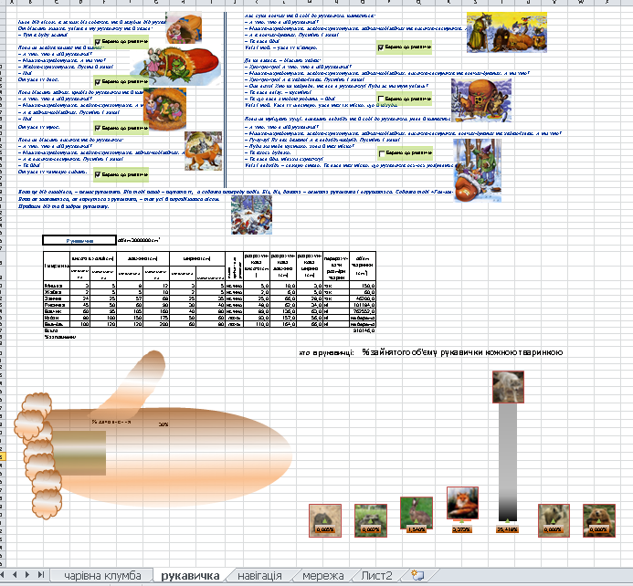
3. Аркуш «навігація».
Проведення навігаційних розрахунків ( русалки для водяного).
Необхідно скласти розрахункову таблицю для руху навколо острова. Остров намалюємо на діаграмі засобами Excel (після її побудови).
Відомі координати поворотних точок, швидкості руху на ділянках маршруту, час приходу в першу точку маршруту. Необхідно розрахувати курс для руху в чергову точку, довжину кожної ділянки маршруту і час плавання по ньому. Треба визначити загальну протяжність маршруту і загальний час плавання, скласти схему попередньої прокладки.(Рис.14).
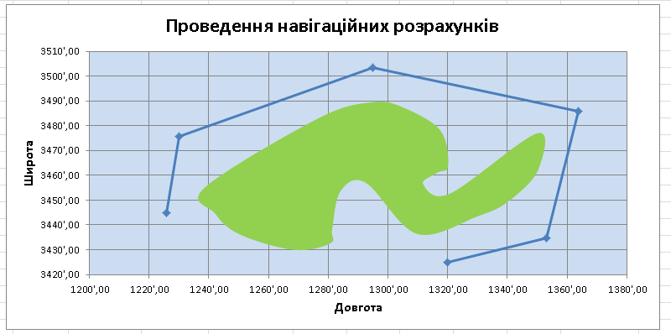
Рис.14

Для розрахунків складемо таблицю

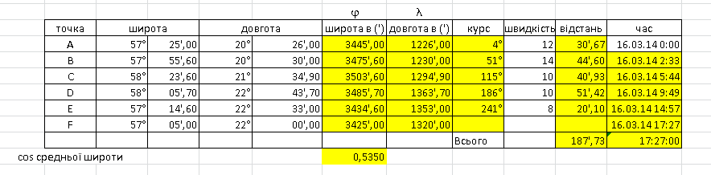
Рис.15
Жовтим кольором виділені клітини, що містять розрахункові формули.
Назви стовпців:
Точка-містить назву поворотної точки
Широта - містить значення широти поворотної точки в градусах і хвилинах (два стовпці)
Довгота - містить значення довготи поворотної точки в градусах і хвилинах (два стовпці)
Широта в (') - містить розрахункове значення широти у хвилинах. Ці дані використовуються у всіх розрахунках.
Довгота в (') - містить розрахункове значення довготи у хвилинах. Ці дані використовуються у всіх розрахунках.
Курс - містить напрям (в цілих градусах) для проходження черговою ділянкою маршруту. Для розрахунку курсу необхідно використовувати формулу
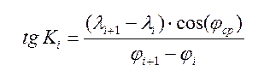
при цьому значення широти і довготи необхідно вибирати з відповідних рядків стовпців широта в ('), довгота в ('). Для отримання значення можна використовувати функцію ATAN, при цьому потрібно не забути перевести результат в градуси і врахувати можливість переведення від'ємного значення курсу в кругову міру. Для цього треба використовувати функцію ЕСЛИ.
Швидкість - містить значення швидкості, що задається на кожній ділянці плавання.
Відстань містить довжину кожної ділянки плавання. Вона розраховується за формулою
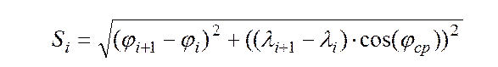
Час - містить час приходу в кожну точку повороту. Час приходу в першу точку задано, для інших точок розраховується з використанням довжини ділянки маршруту і швидкості руху по цій ділянці.
Необхідно побудувати схему маршруту з використанням даних про координати поворотних точок (у хвилинах) (Рис.14). Розрахувати загальну довжину маршруту і час руху. Дані в таблицях повинні мати такий же формат, як на малюнку (Рис.15).

4. Лист «чарівне зілля».
Бабі-Язі необхідно варити нову порцію чарівного зілля. Для нього потрібні трави і коріння. Она зібрала своїх помічників і відправила їх по парах у пошуках потрібних компонентів для зілля. Помічники посварилися один з одним і повернулися ні з чим.
Баба зробила інші пари, але ця історія повторилася знову. Добре, що баба здогадалася звернутися за допомогою до мудрої дівчини Марусі. Вона порадила провести серед помічників тести на психологічну сумісність. Для кожної пари обчислити індекс сумісності и створити такі пари, щоб сумарний індекс сумісності був мінімальним. Індекс сумісності варіює від 20 (виражена ворожість) до 1 (можливість дружніх відносин), і для кожної потенційної пари наведен в таблиці. Сумарний індекс сумісності обчислюється як сума індексів кожної пари.
Таблиця індексів створена і знаходиться на листі «чарівне зілля».
Визначте розподіл по парах, використовуючи наш чарівний Excel.
Відповідь подайте у вигляді такої ж таблиці сумісності, де замість індексу сумісності стоятиме одиниця, якщо пара сумісна і нуль в іншому випадку.

